数据架构
TL;DR: Dify 采用 PostgreSQL（或 MySQL）作为主数据库存储业务数据，Redis 作为缓存和消息队列，支持 30+ 种向量数据库用于 RAG 场景的向量存储与检索。

概述
Dify 的数据架构围绕三个核心存储层构建：
- 关系型数据库：存储应用配置、用户数据、对话记录、知识库元数据等业务数据
- 向量数据库：存储文档向量嵌入，支持语义检索
- 对象存储：存储上传文件、图片等二进制资源
所有业务数据按租户（Tenant）隔离，确保多租户环境下的数据安全。

详细设计

1. 数据模型
Dify 的数据模型分为五大领域：用户与权限、应用与工作流、对话与消息、知识库与文档、工具与扩展。

1.1 用户与权限
实体 | 表名 | 说明
Account | accounts | 用户账号，包含邮箱、密码、头像、语言偏好等
Tenant | tenants | 工作空间（租户），包含名称、计划、状态
TenantAccountJoin | tenant_account_joins | 用户与工作空间的多对多关系，记录角色（owner/admin/editor/dataset_editor）
核心字段：
- Account.id：用户唯一标识（UUID）
- Account.email：登录邮箱，建有索引
- Tenant.plan：订阅计划（basic/pro/enterprise）
- TenantAccountJoin.role：用户在工作空间中的角色

1.2 应用与工作流
实体 | 表名 | 说明
App | apps | 应用定义，包含名称、模式、图标、状态
Workflow | workflows | 工作流定义，存储画布配置（JSON）和特性
AppModelConfig | app_model_configs | 应用模型配置（提示词、参数等）
App 模式（AppMode）：
- chat：对话型应用
- completion：文本生成应用
- workflow：工作流应用
- agent-chat：Agent 对话应用
- advanced-chat：高级对话应用（基于工作流）
Workflow 核心字段：
- graph：工作流画布配置（JSON），包含节点和边的完整定义
- version：版本号，draft 表示草稿，其他为发布版本
- features：应用特性配置（文件上传、建议问题等）
- environment_variables：环境变量（加密存储）

1.3 对话与消息
实体 | 表名 | 说明
Conversation | conversations | 对话会话，关联应用和用户
Message | messages | 单条消息，包含用户输入和 AI 回复
MessageChain | message_chains | 消息处理链（工具调用、知识库检索等）
MessageAgentThought | message_agent_thoughts | Agent 思考过程记录
MessageAnnotation | message_annotations | 消息标注（用于改进模型）
Message 核心字段：
- query：用户输入
- answer：AI 回复
- message_tokens / answer_tokens：Token 消耗
- total_price：本次调用的费用
- provider_response_latency：模型响应延迟
- status：消息状态（normal/hidden）

1.4 知识库与文档
实体 | 表名 | 说明
Dataset | datasets | 知识库定义，包含名称、索引策略、检索配置
Document | documents | 知识库中的文档，记录处理状态和元数据
DocumentSegment | document_segments | 文档分段（Chunk），存储文本内容和向量索引
DatasetProcessRule | dataset_process_rules | 文档处理规则（分段策略、预处理规则）
DatasetMetadata | dataset_metadatas | 知识库元数据定义
Document 处理状态流转：
waiting → parsing → cleaning → splitting → indexing → completed
↓
paused / error
DocumentSegment 核心字段：
- content：分段文本内容
- word_count / tokens：字数和 Token 数
- index_node_id：向量数据库中的节点 ID
- index_node_hash：内容哈希（用于增量更新）
- hit_count：被检索命中的次数
- keywords：关键词（用于混合检索）

1.5 工具与扩展
实体 | 表名 | 说明
ToolProvider | tool_providers | 工具提供者（内置/自定义/API）
ApiBasedExtension | api_based_extensions | API 扩展
OAuthApp | oauth_apps | OAuth 应用配置

2. 数据库设计

2.1 主数据库
Dify 支持两种关系型数据库：
数据库 | 版本 | 说明
PostgreSQL | 15+ | 默认选择，推荐生产环境使用
MySQL | 8.0+ | 可选替代方案
PostgreSQL 配置参数（Docker 部署）：
max_connections: 100
shared_buffers: 128MB
work_mem: 4MB
maintenance_work_mem: 64MB
effective_cache_size: 4096MB
statement_timeout: 0 # 无超时限制

2.2 索引策略
Dify 在关键查询路径上建立了丰富的索引：
Account 表： - account_email_idx：邮箱索引，用于登录查询
App 表： - app_tenant_id_idx：租户索引，用于按工作空间过滤
Dataset 表： - dataset_tenant_idx：租户索引 - retrieval_model_idx：检索模型 JSON 索引
Document 表： - document_dataset_id_idx：知识库索引 - document_tenant_idx：租户索引 - document_is_paused_idx：暂停状态索引 - document_metadata_idx：元数据 JSON 索引
DocumentSegment 表： - document_segment_dataset_id_idx：知识库索引 - document_segment_document_id_idx：文档索引 - document_segment_tenant_dataset_idx：租户 + 知识库复合索引 - document_segment_node_dataset_idx：节点 + 知识库复合索引
Message 表： - message_app_id_idx：应用 + 创建时间复合索引 - message_conversation_id_idx：对话索引 - message_end_user_idx：终端用户索引 - message_workflow_run_id_idx：工作流运行索引

2.3 缓存层
Redis 用于：
- 会话缓存（Session）
- Celery 消息队列 Broker
- 速率限制计数器
- 临时数据存储
Redis 配置（Docker 部署）：
image: redis:6-alpine
requirepass: ${REDIS_PASSWORD}
maxmemory: 根据部署配置

3. 向量数据库集成
Dify 支持 30+ 种向量数据库，通过统一的 VectorBase 抽象层实现插件化集成。

3.1 支持的向量数据库
类别 | 向量数据库 | 说明
专用向量数据库 | Weaviate、Qdrant、Milvus、Chroma | 原生向量检索引擎
PostgreSQL 扩展 | PGVector、PGVecto.rs | 基于 PG 的向量扩展
搜索引擎 | ElasticSearch、OpenSearch | 全文检索 + 向量检索
云原生数据库 | AnalyticDB、Tencent、Baidu、Huawei Cloud | 云厂商向量检索服务
分布式数据库 | TiDB、OceanBase、Couchbase、MatrixOne | 支持向量的分布式数据库
其他 | Oracle、IRIS、Lindorm、Upstash、VikingDB、Relyt、Tablestore、ClickZetta、Hologres、openGauss、Vastbase、MyScale | 各类支持向量的数据库

3.2 向量数据库抽象层
# api/core/rag/datasource/vdb/vector_base.py
class VectorBase(ABC):
@abstractmethod
def create(self, collection_name: str, dimension: int): ...
@abstractmethod
def add_documents(self, collection_name: str, documents: list[Document]): ...
@abstractmethod
def search(self, collection_name: str, query_vector: list[float], top_k: int) -> list[Document]: ...
@abstractmethod
def delete(collection_name: str, document_ids: list[str]): ...

3.3 向量存储配置
每个知识库（Dataset）关联一个向量集合（Collection），命名规则：
{VECTOR_INDEX_NAME_PREFIX}_{dataset_id_normalized}_Node
例如：Vector_index_abc123def456_Node
索引配置：
- embedding_model：嵌入模型（如 text-embedding-ada-002）
- embedding_model_provider：嵌入模型提供商
- collection_binding_id：向量集合绑定 ID
- indexing_technique：索引技术（high_quality / economy）

3.4 检索策略
Dify 支持多种检索策略：
策略 | 说明
语义检索 | 基于向量相似度的检索
全文检索 | 基于关键词的全文检索
混合检索 | 语义 + 全文的混合检索，支持 Reranking
检索配置（retrieval_model）：
{
"search_method": "semantic_search",
"reranking_enable": false,
"reranking_model": {
"reranking_provider_name": "",
"reranking_model_name": ""
},
"top_k": 2,
"score_threshold_enabled": false,
"score_threshold": 0.0
}

4. 数据流和数据存储

4.1 数据流向
┌─────────────────────────────────────────────────────────────────┐
│ 用户请求 │
└───────────────────────────┬─────────────────────────────────────┘
│
▼
┌─────────────────────────────────────────────────────────────────┐
│ API 服务层 │
│ ┌─────────────┐ ┌─────────────┐ ┌─────────────────────────┐ │
│ │ Controller │→ │ Service │→ │ Core / Domain │ │
│ └─────────────┘ └─────────────┘ └─────────────────────────┘ │
└───────────────────────────┬─────────────────────────────────────┘
│
┌───────────────┼───────────────┐
│ │ │
▼ ▼ ▼
┌───────────────┐ ┌───────────────┐ ┌───────────────┐
│ PostgreSQL │ │ Redis │ │ 向量数据库 │
│ (业务数据) │ │ (缓存/队列) │ │ (向量存储) │
└───────────────┘ └───────────────┘ └───────────────┘
│
▼
┌─────────────────────────────────────────────────────────────────┐
│ 对象存储（可选） │
│ Local / S3 / Azure Blob / GCS / OSS 等 │
└─────────────────────────────────────────────────────────────────┘

4.2 RAG 数据流
文档上传 → 文本提取 → 文本清洗 → 分段 → 向量化 → 写入向量数据库
↓
用户查询 → 查询向量化 → 向量检索 → Reranking → 返回结果
详细流程：
- 文档上传：用户上传文档到对象存储，创建 Document 记录
- 文本提取：根据文档类型（PDF/DOCX/TXT 等）提取纯文本
- 文本清洗：应用预处理规则（去除多余空格、URL、邮箱等）
- 分段：按配置的分段策略将文本切分为 Chunk
- 向量化：调用 Embedding 模型生成向量
- 写入向量数据库：将向量和文本存储到向量数据库

4.3 对话数据流
用户输入 → 创建 Message → 调用模型 → 流式响应 → 保存完整回复
↓
记录 MessageChain（工具调用、知识库检索等）
↓
记录 MessageAgentThought（Agent 思考过程）

4.4 存储策略
对象存储配置：
存储类型 | 说明
local | 本地文件系统（默认）
s3 | Amazon S3 或兼容存储
azure-blob | Azure Blob Storage
gcs | Google Cloud Storage
aliyun-oss | 阿里云对象存储
tencent-cos | 腾讯云对象存储
huawei-obs | 华为云对象存储
volcengine-tos | 火山引擎对象存储
文件存储路径：
{STORAGE_PATH}/
├── upload_files/ # 用户上传文件
├── tool_files/ # 工具生成的文件
└── dataset_files/ # 知识库相关文件

附录

A. ER 图
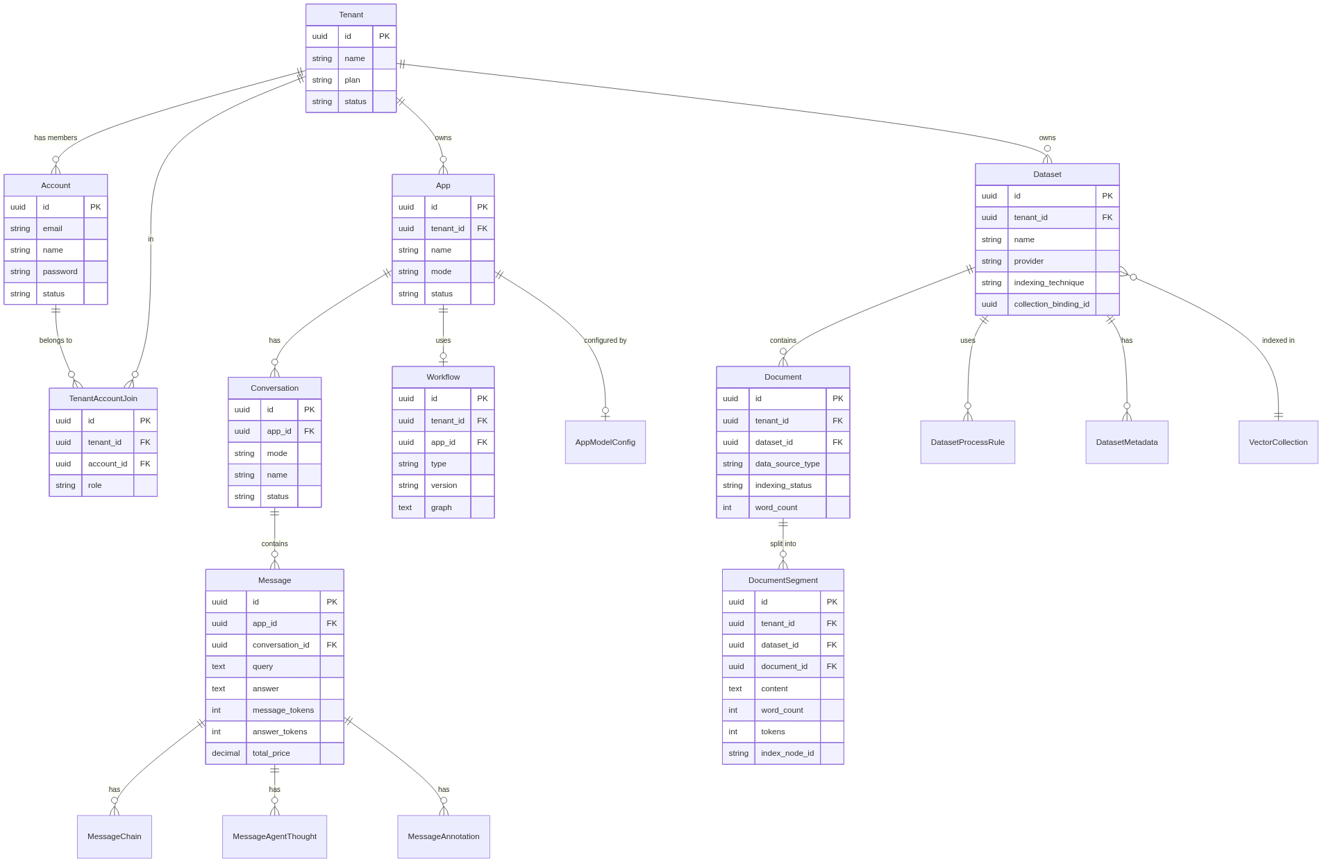
图表

B. 核心表清单
表名 | 所属领域 | 主要用途
accounts | 用户 | 用户账号信息
tenants | 用户 | 工作空间/租户
tenant_account_joins | 用户 | 用户与工作空间关系
apps | 应用 | 应用定义
app_model_configs | 应用 | 应用模型配置
workflows | 应用 | 工作流定义
conversations | 对话 | 对话会话
messages | 对话 | 消息记录
message_chains | 对话 | 消息处理链
message_agent_thoughts | 对话 | Agent 思考记录
message_annotations | 对话 | 消息标注
datasets | 知识库 | 知识库定义
documents | 知识库 | 文档记录
document_segments | 知识库 | 文档分段
dataset_process_rules | 知识库 | 处理规则
dataset_metadatas | 知识库 | 元数据定义
tool_providers | 工具 | 工具提供者
api_based_extensions | 扩展 | API 扩展
oauth_apps | 扩展 | OAuth 应用

C. 向量数据库对照表
向量数据库 | Docker Profile | 默认端口 | 说明
Weaviate | weaviate | 8080 | 默认选择
Qdrant | qdrant | 6333 | 高性能向量数据库
Milvus | milvus | 19530 | 需要 etcd + minio
PGVector | pgvector | 5432 | PostgreSQL 扩展
Chroma | chroma | 8000 | 轻量级向量数据库
ElasticSearch | elasticsearch | 9200 | 全文 + 向量检索
OpenSearch | opensearch | 9200 | AWS 开源搜索
MyScale | myscale | 8123 | 基于 ClickHouse
OceanBase | oceanbase | 2881 | 蚂蚁分布式数据库
Couchbase | couchbase | 8091 | NoSQL + 向量
Oracle | oracle | 1521 | 企业级数据库

变更日志
版本 | 日期 | 变更内容
1.0 | 2026-07-19 | 初始版本，涵盖数据模型、数据库设计、向量数据库集成、数据流

